МІНІСТЕРСТВО ОСВІТИ І НАУКИ УКРАЇНИ
КРЕМЕНЧУЦЬКИЙ НАЦІОНАЛЬНИЙ УНІВЕРСИТЕТ
ІМЕНІ МИХАЙЛА ОСТРОГРАДСЬКОГО
Навчально-науковий інститут електричної інженерії та інформаційних технологій
Кафедра комп’ютерної інженерії та електроніки

ПОЯСНЮВАЛЬНА ЗАПИСКА
до кваліфікаційної роботи бакалавра
на тему:
«AI-система семантичного пошуку в корпусі освітніх документів на основі LLM з інтерактивною графовою навігацією результатів»

здобувача Грищенко Ілля Володимирович
спеціальності 123 – «Комп’ютерна інженерія»
ОПП «Комп’ютерна інженерія»
курсу IV групи КІ-22-1
Керівник: ______________________________

Кременчук 2026

ЗАВДАННЯ НА КВАЛІФІКАЦІЙНУ РОБОТУ
Тема роботи: «AI-система семантичного пошуку в корпусі освітніх документів на основі LLM з інтерактивною графовою навігацією результатів».
Вихідні дані до роботи: корпус освітніх документів у Google Drive, монорепозиторій EduGraph, звіт з переддипломної практики, технологічний стек ASP.NET Core Web API, React/Vite та FastAPI-сервіс семантичного пошуку.
Мета роботи: розробити та обґрунтувати веб-систему, яка синхронізує корпус освітніх документів, виконує семантичний пошук за змістом і надає користувачеві інтерактивну графову навігацію результатів.
Перелік питань, що підлягають розробленню:
- проаналізувати предметну область пошуку в освітніх документах та типові рішення для документного пошуку;
- визначити функціональні ролі користувачів і сценарії роботи із системою;
- обґрунтувати вибір клієнт-серверної архітектури з окремим сервісом семантичного пошуку;
- спроєктувати модель даних для користувачів, заявок, папок Google Drive і документів;
- описати реалізацію синхронізації Google Drive, індексації документів, пошуку та графового інтерфейсу;
- надати інструкцію користувача й рекомендації щодо використання системи.
Примітка: аркуш завдання є чернетковим і потребує перенесення у форму кафедри перед поданням остаточної версії.

КАЛЕНДАРНИЙ ПЛАН
Етап | Зміст робіт | Очікуваний результат
1 | Аналіз предметної області, корпусу освітніх документів і типових способів пошуку. | Сформовано вимоги та постановку задачі.
2 | Проєктування архітектури EduGraph і ролей користувачів. | Підготовлено функціональну модель і сценарії взаємодії.
3 | Розроблення ASP.NET Core API, моделі даних, авторизації та синхронізації Google Drive. | Реалізовано серверну основу системи.
4 | Розроблення FastAPI-сервісу семантичного пошуку. | Реалізовано індексацію chunk-ів, embeddings, LanceDB і reranking.
5 | Розроблення React-клієнта та графового подання результатів. | Реалізовано пошуковий інтерфейс і адміністративні сторінки.
6 | Оформлення пояснювальної записки й графічних матеріалів. | Підготовлено текстову та графічну частини роботи.

РЕФЕРАТ
Пояснювальна записка присвячена розробленню системи EduGraph – веб-застосунку для семантичного пошуку в корпусі освітніх документів з інтерактивною графовою навігацією результатів. У роботі розглянуто предметну область, архітектуру клієнт-серверного застосунку, модель даних, серверну частину на ASP.NET Core Web API, клієнтську частину на React/Vite та окремий FastAPI-сервіс для vector search.
Система використовує Google Drive як джерело документного корпусу, SQLite для збереження користувачів, заявок і метаданих документів, а також LanceDB для збереження векторних подань текстових фрагментів. Семантичний пошук реалізовано через transformer-модель intfloat/multilingual-e5-base і додаткове переранжування CrossEncoder-моделлю. Результати подаються користувачеві у вигляді фрагментів документів і графу зв’язків між кореневою папкою, тематичними папками та знайденими документами.
Ключові слова: семантичний пошук, LLM, embeddings, ASP.NET Core, React, FastAPI, Google Drive, LanceDB, графова навігація.
ABSTRACT
The explanatory note describes the development of EduGraph, a web system for semantic search in a corpus of educational documents with interactive graph-based navigation of search results. The work covers the domain analysis, client-server architecture, data model, ASP.NET Core Web API backend, React/Vite frontend, and a separate FastAPI vector-search service.
Google Drive is used as the source of educational documents, SQLite stores users, applications, document metadata and indexing states, while LanceDB stores vector representations of document chunks. Semantic retrieval is implemented with the intfloat/multilingual-e5-base transformer model and refined with a CrossEncoder reranker. Search results are presented as document fragments and as a graph connecting the root repository, folders and relevant documents.
Keywords: semantic search, LLM, embeddings, ASP.NET Core, React, FastAPI, Google Drive, LanceDB, graph navigation.

ВІДОМІСТЬ РОБОТИ
Пояснювальна записка є розширенням звіту з переддипломної практики та містить систематизований опис аналітичних, функціональних і проєктних рішень системи EduGraph. Охорона праці та безпека в надзвичайних ситуаціях оформлюються окремим документом і в цю чернетку не включені.
Складова роботи | Зміст
Пояснювальна записка | Вступ, аналітична частина, функціональна частина, проєктна частина, економічно-організаційна частина, висновки, перелік посилань.
Графічний матеріал | Схеми архітектури, конвеєра індексації та пошуку, ролей користувачів, послідовності пошуку, логічної моделі даних.
Програмна реалізація | Монорепозиторій EduGraph: frontend/edugraph.client, backend/api, backend/vector-search.

ЗМІСТ
ВСТУП
1 АНАЛІТИЧНА ЧАСТИНА
1.1 Аналіз існуючих типів застосунків для пошуку в освітніх документах
1.2 Аналіз типової архітектури веб-системи семантичного пошуку
1.3 Огляд існуючих комплексних рішень
1.4 Аналіз середовищ створення застосунку
1.5 Огляд ОС, мов програмування та середовищ виконання
1.6 Постановка задачі
1.7 Попередній вибір проєктних рішень
2 ФУНКЦІОНАЛЬНА ЧАСТИНА
2.1 Проєктування UseCases
2.2 Діаграми сценаріїв
2.3 Діаграми взаємодії
3 ПРОЄКТНА ЧАСТИНА
3.1 Вибір базових технологій, платформ і стандартів розробки
3.2 Визначення функціональних залежностей
3.3 Проєктування бази даних
3.4 Проєктування серверної частини застосунку
3.5 Проєктування клієнтської частини застосунку
3.6 Опис основних класів, методів і змінних
3.7 Структура інтерфейсу користувача
3.8 Експериментальне тестування спроєктованого застосунку
3.9 Інструкція користувача
3.10 Узагальнені рекомендації щодо використання застосунку
5 ЕКОНОМІЧНО-ОРГАНІЗАЦІЙНА ЧАСТИНА
ВИСНОВКИ
ПЕРЕЛІК ПОСИЛАНЬ
ДОДАТКИ

ВСТУП
Цифрове освітнє середовище університету містить велику кількість документів: робочі програми, методичні рекомендації, навчальні плани, звіти, інструкції, таблиці та допоміжні матеріали. Значна частина цих матеріалів зберігається у файлових сховищах, зокрема в Google Drive, де документи організовані за папками та мають власні посилання, назви й формати. Такий спосіб зберігання є зручним для спільного доступу, але не вирішує повністю проблему швидкого пошуку потрібного змістового фрагмента.
Класичний пошук за точним збігом слів часто не знаходить релевантний матеріал, якщо користувач формулює запит іншими словами, використовує синоніми або шукає не назву документа, а конкретний зміст. Для освітніх документів це особливо важливо, оскільки різні матеріали можуть описувати ті самі поняття різними формулюваннями. Тому актуальним є створення системи, яка поєднує синхронізацію документного корпусу, семантичний пошук за змістом і зрозумілу навігацію результатів.
Тема кваліфікаційної роботи – «AI-система семантичного пошуку в корпусі освітніх документів на основі LLM з інтерактивною графовою навігацією результатів». У межах цієї роботи назва «на основі LLM» трактується як використання LLM-орієнтованих transformer-моделей для побудови embeddings і ранжування результатів. Поточна реалізація не генерує відповідь від імені чат-моделі, а виконує retrieval-частину системи: знаходить релевантні джерельні фрагменти, показує їх користувачеві та залишає можливість переходу до оригінального документа.
Метою роботи є розроблення та обґрунтування веб-системи EduGraph, яка забезпечує синхронізацію освітніх документів із Google Drive, індексацію текстових фрагментів, семантичний пошук і графове подання результатів для користувачів з різними ролями.
Об’єктом дослідження є процес пошуку та навігації в корпусі освітніх документів. Предметом дослідження є програмні засоби синхронізації документів, побудови векторних представлень тексту, ранжування результатів і графового відображення зв’язків між папками та документами.
Для досягнення мети необхідно виконати такі задачі: проаналізувати предметну область; дослідити типові підходи до пошуку в документах; визначити функціональні ролі користувачів; спроєктувати архітектуру системи; описати модель даних; реалізувати серверну, клієнтську та векторну частини; описати сценарії використання; підготувати рекомендації щодо експлуатації й подальшого розвитку.
Практична цінність роботи полягає у створенні прототипу, який може використовуватися як основа для університетської системи пошуку по навчальних матеріалах. Система не замінює первинне сховище документів, а доповнює його семантичним індексом, контрольованим доступом і графовою навігацією.

1 АНАЛІТИЧНА ЧАСТИНА

1.1 Аналіз існуючих типів застосунків для пошуку в освітніх документах
У сфері роботи з освітніми матеріалами можна виділити кілька типів застосунків, які частково вирішують задачу пошуку. До першої групи належать файлові сховища, наприклад Google Drive. Вони забезпечують збереження документів, структуру папок, доступ за посиланнями та базовий пошук за назвою або вмістом. Їхньою перевагою є простота використання, але вони не завжди враховують змістову близькість запиту до фрагмента документа.
До другої групи належать навчальні платформи та системи управління навчанням. Вони добре підходять для організації курсів, завдань і матеріалів за навчальними дисциплінами, однак часто орієнтовані на адміністративну модель курсу, а не на наскрізний пошук по всьому корпусу документів. Якщо матеріали розміщені у різних папках або належать до різних дисциплін, користувачеві все одно доводиться знати контекст розташування потрібного файла.
Третю групу становлять системи повнотекстового пошуку, що будують індекс слів і дозволяють швидко знаходити документи за збігом термінів. Такий підхід ефективний для точних запитів, але має обмеження для синонімів, переформульованих запитів і змістовно близьких тем. Наприклад, запит про компетентності може не знайти документ, у якому використано іншу термінологію, хоча зміст відповідає потребі користувача.
Четвертий тип рішень – семантичні пошукові системи, які порівнюють не тільки слова, а й векторні представлення змісту. Вони особливо корисні для корпусів з довгими текстами, різними форматами та складною термінологією. Саме до цього типу належить EduGraph, оскільки система працює з embeddings, ранжуванням фрагментів і поданням результатів через структуру папок та документів.

1.2 Аналіз типової архітектури веб-системи семантичного пошуку
Типова архітектура веб-системи семантичного пошуку складається з клієнтської частини, серверного API, сховища метаданих, зовнішнього джерела документів і окремого компонента індексації. Клієнтська частина відповідає за введення запиту, авторизацію користувача, виведення результатів і взаємодію з графом. Серверний API виконує бізнес-логіку: перевіряє права доступу, керує користувачами, запускає синхронізацію та виступає єдиною точкою доступу до інфраструктурних сервісів.
Для задач семантичного пошуку доцільно відокремлювати NLP-компонент від основного API. Це пов’язано з тим, що бібліотеки для embeddings, vector search і reranking здебільшого розвинені в Python-екосистемі, тоді як серверна бізнес-логіка може бути реалізована на ASP.NET Core. Такий поділ дозволяє незалежно змінювати моделі, параметри chunking і векторне сховище без переписування клієнта або доменної логіки.
У системі EduGraph ця типова схема реалізована через React SPA, ASP.NET Core Web API та FastAPI-сервіс. Google Drive є джерелом документів, SQLite зберігає користувачів і метадані, а LanceDB використовується для збереження embeddings текстових фрагментів. Взаємодія між компонентами виконується через HTTP/JSON, що спрощує інтеграцію та тестування.
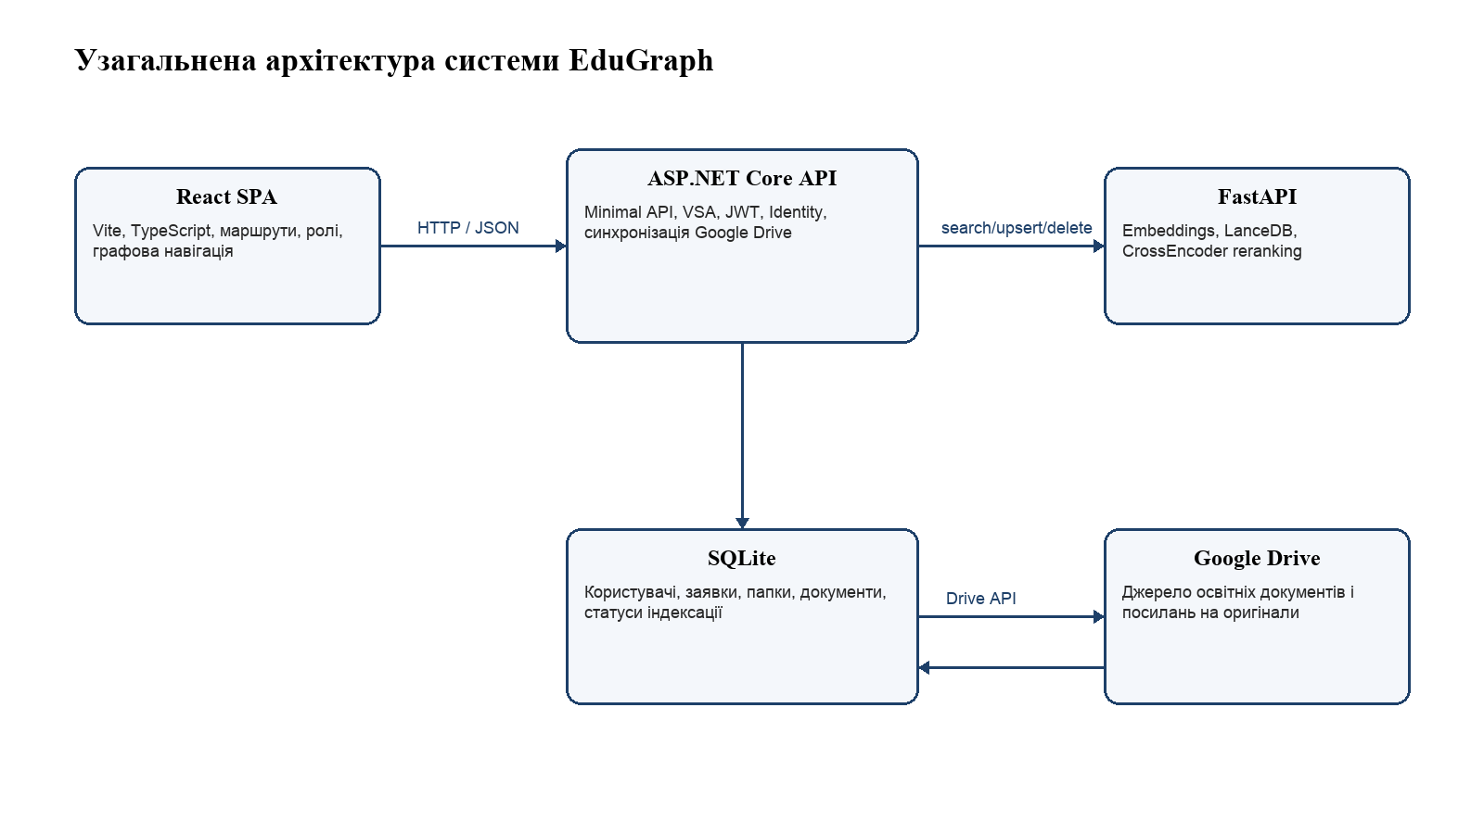
Рисунок 1.1 – Узагальнена архітектура системи EduGraph

1.3 Огляд існуючих комплексних рішень
Комплексні рішення для пошуку в документах можна порівнювати за кількома критеріями: підтримка джерел даних, якість пошуку, контроль доступу, можливість інтеграції з власним інтерфейсом, вартість і складність розгортання. Для університетського середовища важливо, щоб система не вимагала повного перенесення документів у нове сховище, а могла працювати з уже наявною структурою Google Drive.
Клас рішення | Переваги | Обмеження для задачі EduGraph
Файлове сховище | Просте збереження документів, доступ за посиланнями, знайома структура папок. | Обмежений семантичний пошук, слабке пояснення релевантності, немає спеціальної графової навігації.
LMS | Організація матеріалів за курсами, підтримка навчального процесу. | Пошук прив’язаний до курсу; складно виконувати наскрізний пошук по корпусу документів.
Повнотекстовий пошук | Швидкий пошук за словами, добрі можливості фільтрації. | Не завжди знаходить змістовно близькі фрагменти без точного збігу термінів.
Semantic/vector search | Пошук за змістом, підтримка фрагментів, можливість reranking. | Потребує індексації, обчислювальних ресурсів і налаштування якості пошуку.

1.4 Аналіз середовищ створення застосунку
Розроблення EduGraph охоплює три технологічні напрями: .NET backend, TypeScript frontend і Python NLP-сервіс. Для серверної частини доцільними середовищами є Visual Studio або JetBrains Rider, оскільки вони підтримують ASP.NET Core, Entity Framework Core, аналіз C#-коду, роботу з рішеннями та інтеграцію з системою контролю версій.
Для клієнтської частини можуть використовуватися Visual Studio Code або WebStorm. Вони забезпечують підтримку TypeScript, React, Vite, ESLint і зручну навігацію по компонентній структурі. У проєкті важливо підтримувати строгий TypeScript, оскільки помилки контрактів між frontend і backend можуть проявлятися лише під час взаємодії з API.
Для Python-сервісу доцільним є використання PyCharm або Visual Studio Code з підтримкою віртуального середовища, FastAPI, Pydantic і бібліотек машинного навчання. Окремо потрібно враховувати, що моделі SentenceTransformers можуть вимагати значного часу ініціалізації й залежностей, тому середовище розробки має дозволяти перевіряти сервіс ізольовано.

1.5 Огляд ОС, мов програмування та середовищ виконання
Система EduGraph є кросплатформною на рівні основних технологій. ASP.NET Core може виконуватися на Windows, Linux і macOS; React/Vite працює через Node.js; FastAPI запускається в Python-середовищі через Uvicorn. Така комбінація дозволяє розробляти систему локально й надалі переносити її на серверне середовище без зміни архітектурних принципів.
Компонент | Мова / runtime | Призначення
ASP.NET Core API | C#, .NET 9 | Авторизація, користувачі, Google Drive, маршрути API, фонова синхронізація.
React-клієнт | TypeScript, Node.js/Vite | Односторінковий інтерфейс, ролі, графова навігація, взаємодія з API.
Vector-search сервіс | Python, FastAPI/Uvicorn | Chunking, embeddings, LanceDB, semantic search, reranking.
База даних | SQLite | Локальне реляційне збереження метаданих і користувачів.

1.6 Постановка задачі
Необхідно розробити систему EduGraph, яка забезпечує контрольований доступ до корпусу освітніх документів, автоматичну синхронізацію з Google Drive, перетворення документів у пошуковий індекс, семантичний пошук за запитом користувача та візуалізацію результатів у вигляді графу. Система має підтримувати різні ролі користувачів і розмежовувати доступ до адміністративних дій.
Функціональні вимоги до системи охоплюють реєстрацію через заявку, вхід за логіном і паролем, видачу JWT-токена, пошук документів, перегляд фрагмента, відкриття оригіналу в Google Drive, перегляд папок, запуск синхронізації для уповноважених користувачів, а також керування студентами, викладачами, адміністраторами та заявками.
Нефункціональні вимоги включають зрозумілий веб-інтерфейс, ізоляцію ML-компонента, можливість повторної індексації змінених документів, збереження посилань на першоджерела, обробку помилок сервісів і підтримку розширення системи в майбутньому.

1.7 Попередній вибір проєктних рішень
На підставі аналізу було обрано клієнт-серверну архітектуру з окремим сервісом семантичного пошуку. ASP.NET Core використовується як основна backend-платформа, оскільки забезпечує Minimal API, Identity, JWT, DI, фонові служби та інтеграцію з EF Core. React/Vite обрано для створення швидкого SPA-інтерфейсу з графовою візуалізацією. FastAPI використовується як легкий сервіс для Python-бібліотек NLP.
SQLite обрано як компактну реляційну базу даних для прототипу й локального збереження метаданих. LanceDB використовується як локальне векторне сховище для embeddings. Google Drive залишається джерелом документів, що дозволяє не дублювати файлову інфраструктуру університету, а будувати над нею семантичний шар пошуку.

2 ФУНКЦІОНАЛЬНА ЧАСТИНА

2.1 Проєктування UseCases
Функціональна модель EduGraph базується на чотирьох ролях: студент, викладач, адміністратор і суперадміністратор. Студент використовує систему переважно для пошуку та перегляду результатів. Викладач має доступ до пошуку, обробки заявок і створення користувачів. Адміністратор керує користувачами та синхронізацією. Суперадміністратор додатково має можливість керувати адміністраторами.
Актор | Основні варіанти використання
Студент | Увійти до системи; виконати семантичний пошук; переглянути граф; відкрити фрагмент; перейти до Google Drive.
Викладач | Виконати пошук; переглянути та обробити заявки; додати користувача; запустити або переглянути синхронізацію за наявності прав.
Адміністратор | Керувати студентами й викладачами; обробляти заявки; запускати синхронізацію; користуватися пошуком.
Суперадміністратор | Виконувати адміністративні дії адміністратора та керувати обліковими записами адміністраторів.

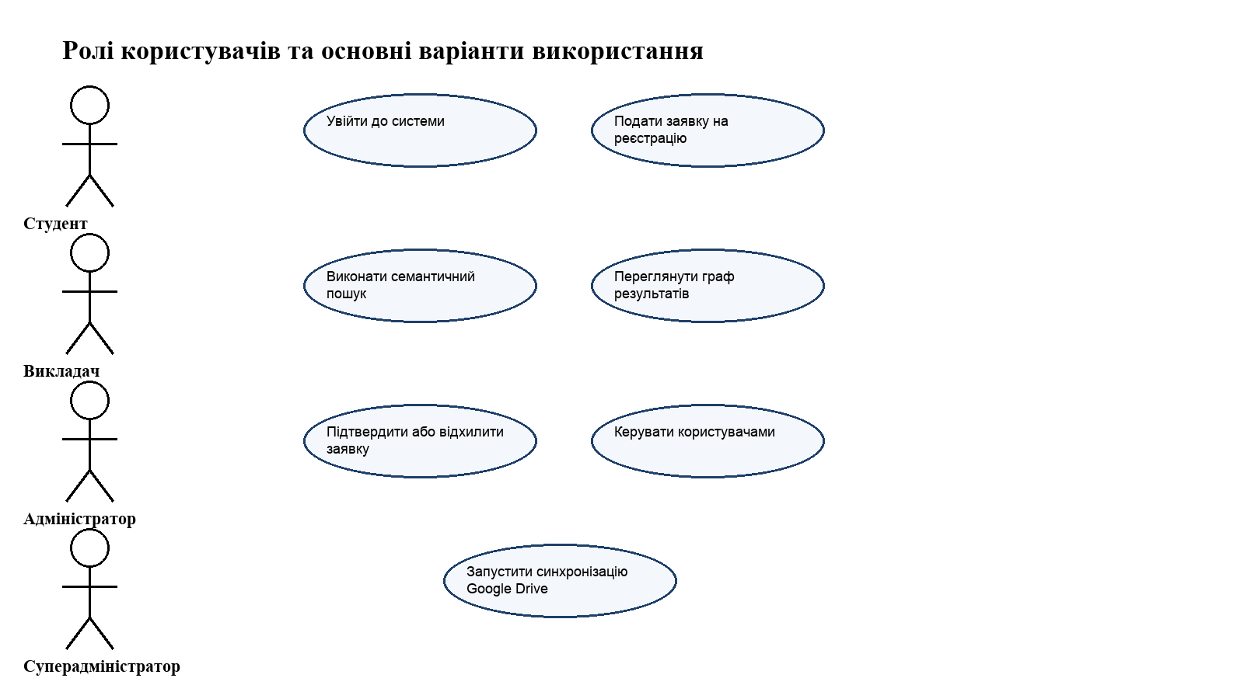
Рисунок 2.1 – Ролі користувачів та основні варіанти використання

2.2 Діаграми сценаріїв
Основний користувацький сценарій починається з входу до системи. Після успішної автентифікації frontend зберігає JWT-токен і визначає роль користувача. Залежно від ролі користувач перенаправляється на відповідну сторінку: студент – на сторінку пошуку, викладач або адміністратор – на панель з доступними адміністративними діями.
Сценарій семантичного пошуку складається з таких кроків: завантаження списку папок, введення запиту, відправлення запиту до backend API, звернення backend до FastAPI-сервісу, отримання ranked результатів, побудова графу та відкриття модального вікна з релевантним фрагментом. Якщо результати відсутні, інтерфейс переходить у стан порожньої видачі.
Сценарій синхронізації Google Drive виконується автоматично фоновим процесом або вручну через інтерфейс для користувачів з відповідними правами. Система обходить папки, отримує документи, парсить текст, обчислює hash, оновлює SQLite і передає документи зі статусом NotIndexed до FastAPI-сервісу.
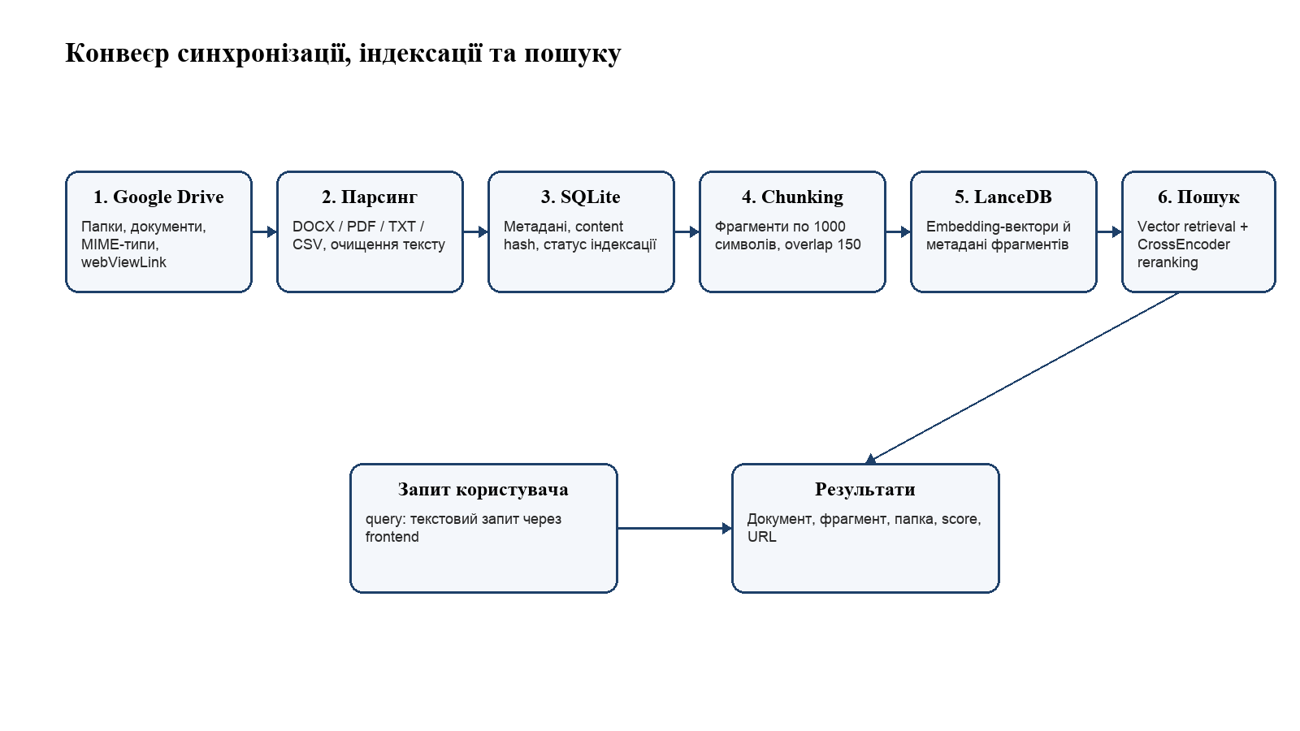
Рисунок 2.2 – Сценарій синхронізації, індексації та пошуку

2.3 Діаграми взаємодії
Взаємодія компонентів під час пошуку демонструє, що frontend не звертається безпосередньо до vector-search сервісу. Це важливе архітектурне рішення: ASP.NET Core API залишається єдиною контрольованою точкою доступу, перевіряє авторизацію та приховує внутрішню інфраструктуру від клієнта.
Після отримання запиту backend формує DTO для vector-search сервісу. Python-сервіс перетворює запит у embedding, виконує пошук у LanceDB, застосовує CrossEncoder reranking і повертає результати з фрагментами. Backend мапить ці результати у власний response-контракт, а React-клієнт будує вузли документів і з’єднує їх з папками.
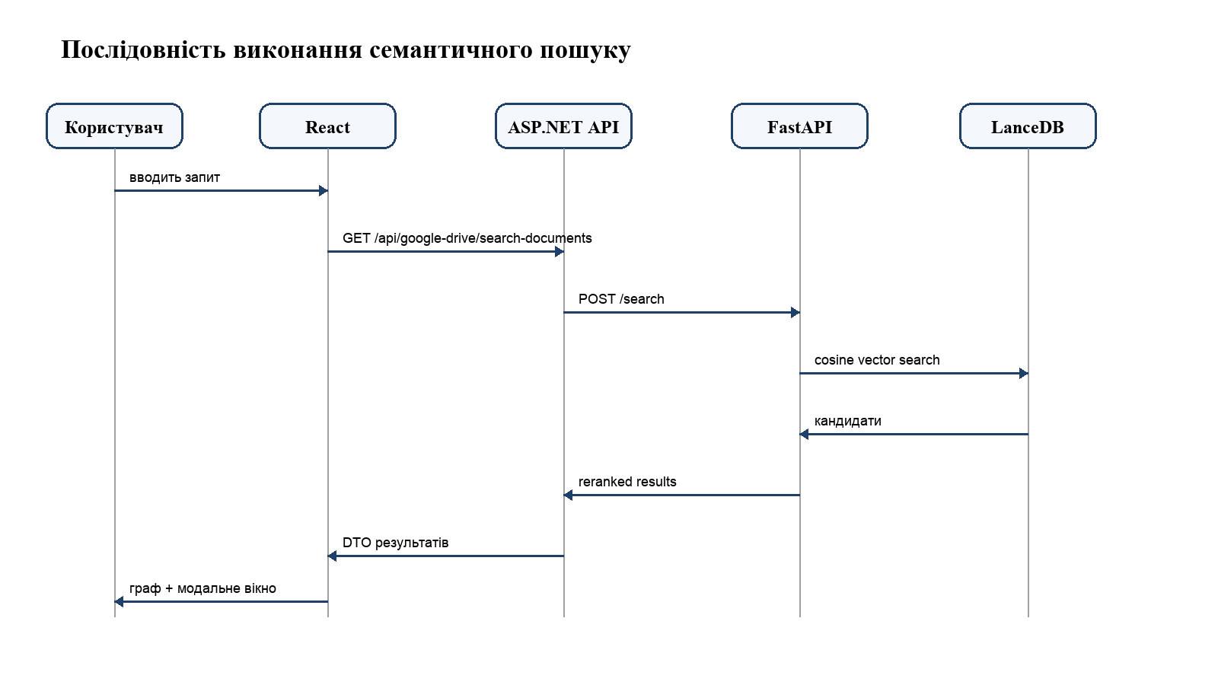
Рисунок 2.3 – Послідовність виконання семантичного пошуку

3 ПРОЄКТНА ЧАСТИНА

3.1 Вибір базових технологій, платформ і стандартів розробки
Серверну частину системи реалізовано на ASP.NET Core Web API з використанням Minimal API. Такий вибір відповідає потребі створити компактний HTTP-інтерфейс, у якому кожен endpoint може бути оформлений як окремий вертикальний зріз. У проєкті endpoint-и організовані у функціональні файли з вкладеними типами Request, Validator, Endpoint і Handler.
Для збереження реляційних даних використано Entity Framework Core і SQLite. EF Core забезпечує мапінг між доменними сутностями та таблицями, а SQLite є достатнім для прототипу й локального розгортання системи. Для автентифікації використано ASP.NET Core Identity, а для авторизації – JWT Bearer і політики ролей.
Клієнтську частину реалізовано на React 19, TypeScript і Vite. React дозволяє будувати компонентний інтерфейс, TypeScript забезпечує типізацію DTO та станів сторінок, а Vite скорочує час запуску й збірки під час розробки. Графова візуалізація реалізована за допомогою react-force-graph-2d з власною логікою позиціонування та відмальовування вузлів.
Семантичний пошук винесено в окремий FastAPI-сервіс. Для побудови embeddings використовується transformer-модель intfloat/multilingual-e5-base, для переранжування – cross-encoder/mmarco-mMiniLMv2-L12-H384-v1, а для збереження векторів – LanceDB.

3.2 Визначення функціональних залежностей
Функціональні залежності системи визначають напрямки взаємодії між компонентами. React-клієнт залежить від ASP.NET Core API, оскільки всі бізнес-операції виконуються через HTTP-запити. ASP.NET Core API залежить від SQLite, Google Drive API та FastAPI-сервісу. FastAPI-сервіс залежить від локального vector store LanceDB і моделей SentenceTransformers.
Компонент | Залежить від | Причина залежності
React SPA | ASP.NET Core API | Отримання JWT, списків користувачів, папок, результатів пошуку та запуску синхронізації.
ASP.NET Core API | SQLite | Збереження користувачів, ролей, заявок, документів, папок і статусів індексації.
ASP.NET Core API | Google Drive API | Синхронізація джерельного корпусу документів і отримання посилань.
ASP.NET Core API | FastAPI vector-search | Пошук за embeddings, upsert і delete документів у векторному індексі.
FastAPI vector-search | LanceDB і SentenceTransformers | Збереження embeddings, vector retrieval і reranking результатів.

3.3 Проєктування бази даних

3.3.1 Вибір СУБД
Для прототипу системи обрано SQLite. Це вбудована реляційна СУБД, яка не потребує окремого серверного процесу й добре підходить для локального розроблення, демонстраційного розгортання та збереження структурованих метаданих. У межах EduGraph SQLite використовується не для зберігання embeddings, а для доменних даних: користувачів, заявок, папок, документів і статусів індексації.

3.3.2 Опис логічної структури БД
Логічна структура бази даних побудована навколо користувача та корпусу документів. Користувачі мають ролі Student, Teacher, Admin або SuperAdmin. Заявки на реєстрацію дозволяють відокремити сам факт подання даних від створення облікового запису. Документи та папки Google Drive зберігають ідентифікатори, назви, посилання й допоміжні ознаки, необхідні для синхронізації та пошуку.
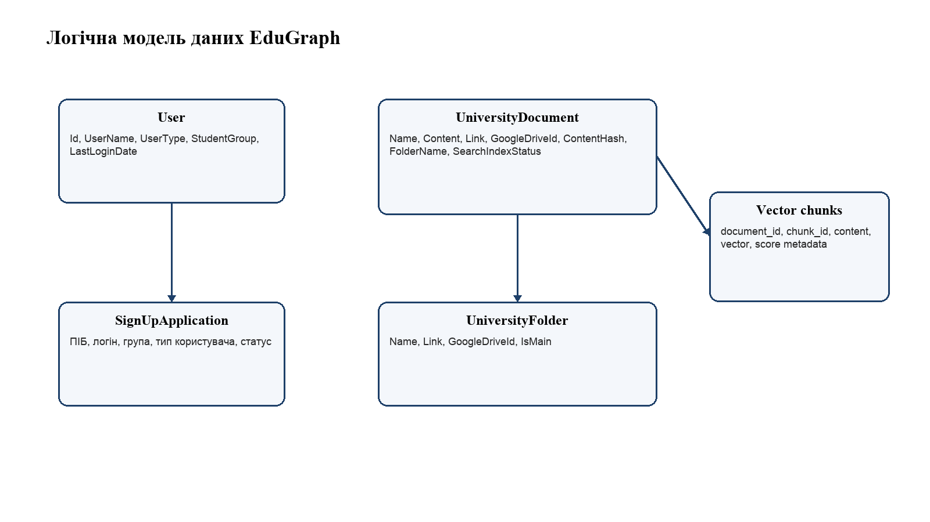
Рисунок 3.1 – Логічна модель даних EduGraph

3.3.3 Опис фізичної структури БД
Сутність | Основні поля | Призначення
User | Id, UserName, UserType, StudentGroup, LastLoginDate | Облікові записи користувачів і дані для ролей.
SignUpApplication | ПІБ, Login, PasswordHash, UserType, StudentGroup, Status | Попередні заявки на реєстрацію.
UniversityFolder | Name, Link, GoogleDriveId, IsMain | Папки Google Drive, включно з кореневою папкою.
UniversityDocument | Name, Content, Link, GoogleDriveId, ContentHash, FolderName, SearchIndexStatus | Документи, їхній текст, посилання та стан індексації.
Identity tables | Users, Roles, UserRoles та службові таблиці Identity | Автентифікація, ролі та інтеграція з ASP.NET Core Identity.

3.3.4 Підтримка цілісності даних
Цілісність даних підтримується на кількох рівнях. На рівні доменних сутностей використовуються фабричні методи та методи оновлення, які повертають Result і перевіряють обов’язкові поля. Наприклад, документ не може бути створений без назви, вмісту, посилання, Google Drive ID і hash вмісту. На рівні EF Core застосовуються конфігурації сутностей та міграції. На рівні API вхідні DTO перевіряються FluentValidation.
Для підтримки актуальності індексу використовується ContentHash. Якщо текст документа змінюється, доменна сутність позначається як NotIndexed. Після успішного upsert у vector-search сервіс документ переходить у стан Indexed, а в разі помилки зберігається статус Failed і текст помилки.

3.4 Проєктування серверної частини застосунку
Серверна частина побудована за принципом Vertical Slice Architecture. Замість поділу за технічними шарами на контролери, сервіси та моделі для всіх функцій одразу, кожна можливість системи розміщується у власному feature-файлі. Такий підхід зменшує перемикання контексту й дозволяє бачити endpoint, request, validation і handler поруч.
Група endpoint-ів | Призначення
Auth | Вхід до системи та подання заявки на реєстрацію.
Students / Teachers / Admins | Створення, перегляд і видалення користувачів відповідних типів.
SignUpApplications | Перегляд, підтвердження та відхилення заявок.
GoogleDrive | Отримання папок, root-folder link, запуск синхронізації та пошук документів.

Окрему роль відіграють фонові служби синхронізації. Періодична синхронізація підтримує актуальність корпусу без ручного втручання, а примусовий запуск через чергу потрібний після оновлення документів або під час демонстрації системи.

3.5 Проєктування клієнтської частини застосунку
Frontend організований за відповідальністю: api-модулі виконують HTTP-запити, router визначає маршрути, pages містять сторінки, components – повторно використовувані UI-блоки, utils – допоміжні функції, styles – спільні токени. Центральним компонентом маршрутизації є AppRouter, у якому відкриті сторінки відокремлені від role-gated маршрутів.
Захист маршрутів реалізований компонентом ProtectedRoute. Якщо користувач не має токена або роль не відповідає маршруту, він перенаправляється на сторінку входу або на маршрут за замовчуванням для своєї ролі. API-запити виконуються через централізований apiFetch, який додає JSON-заголовки, Bearer token і обробляє 401-відповіді.
Сторінка пошуку будує граф із кореневого вузла G7, папок і знайдених документів. Документи прив’язуються до папки за folderName або до кореня, якщо папку не знайдено. Клік по папці відкриває Google Drive-посилання, а клік по документу відкриває модальне вікно з релевантним фрагментом.

3.6 Опис основних класів, методів і змінних
Елемент | Роль у системі
GoogleDriveService | Працює з Google Drive API, отримує папки, документи, webViewLink, експортує Google Workspace файли й парсить DOCX/PDF/TXT/CSV.
GoogleDriveSyncService | Оновлює локальні папки й документи, обчислює ContentHash, визначає видалені документи, виконує upsert/delete у vector-search.
VectorSearchService | HTTP-обгортка для FastAPI endpoint-ів search, documents/upsert і documents/delete.
JwtService | Формує JWT з ідентифікатором користувача, login/nickname, jti та role claim.
StudentSearchPage | Керує станами пошуку, завантажує папки, виконує запити, будує graph data і обробляє кліки по вузлах.
FastAPI /search | Створює query embedding, шукає кандидати в LanceDB, застосовує CrossEncoder reranking і повертає top_k результатів.

3.7 Структура інтерфейсу користувача
Інтерфейс EduGraph побудований навколо ролі користувача. Після входу студент отримує доступ до сторінки пошуку, де є поле запиту, граф, стани завантаження та модальне вікно документа. Викладач і адміністратор додатково бачать сторінки заявок, створення користувачів і керування списками. Суперадміністратор має доступ до керування адміністраторами.
У графовому інтерфейсі різні типи вузлів мають різний сенс: корінь відповідає головному сховищу, папки – структурним розділам корпусу, документи – релевантним результатам пошуку. Така форма подання допомагає користувачеві не тільки отримати список документів, а й побачити, у якому тематичному контексті вони розміщені.

3.8 Експериментальне тестування спроєктованого застосунку
На поточному етапі доцільно описувати експериментальне тестування як функціональну перевірку основних сценаріїв, а не як повну кількісну оцінку якості інформаційного пошуку. Оцінювання precision, recall, MRR або nDCG не включається в цю версію пояснювальної записки, оскільки для цього потрібен окремо підготовлений набір еталонних запитів і очікуваних документів.
Сценарій перевірки | Очікуваний результат
Вхід користувача з коректними даними | Повертається JWT, frontend визначає роль і відкриває відповідний маршрут.
Подання заявки на реєстрацію | Заявка зберігається й може бути підтверджена або відхилена уповноваженим користувачем.
Синхронізація Google Drive | Папки й документи оновлюються в SQLite, змінені документи отримують статус NotIndexed.
Індексація документів | FastAPI-сервіс створює chunk-и, embeddings і додає записи до LanceDB.
Пошук документа | Користувач отримує релевантні фрагменти, граф результатів і посилання на оригінали.
Захист маршруту | Користувач без потрібної ролі перенаправляється на дозволену сторінку або сторінку входу.

3.9 Інструкція користувача
Для початку роботи користувач відкриває веб-застосунок і переходить на сторінку входу. Якщо облікового запису немає, студент або викладач подає заявку на реєстрацію. Після підтвердження заявки уповноваженим користувачем створюється обліковий запис, і користувач може увійти до системи.
Для пошуку потрібно перейти на сторінку пошуку, ввести змістовий запит і дочекатися завершення обробки. Після цього система відобразить граф. Щоб переглянути причину потрапляння документа до результатів, потрібно натиснути на вузол документа. У модальному вікні відображається фрагмент тексту й доступна кнопка переходу до оригіналу в Google Drive.
Користувачі з адміністративними правами можуть переглядати заявки, підтверджувати або відхиляти їх, створювати користувачів і переглядати списки. Для актуалізації корпусу вони можуть запустити синхронізацію Google Drive через відповідний елемент інтерфейсу.

3.10 Узагальнені рекомендації щодо використання розробленого застосунку
- Підтримувати структуру Google Drive у зрозумілому вигляді, оскільки назви папок використовуються для графової навігації.
- Регулярно запускати синхронізацію після значного оновлення корпусу документів.
- Не використовувати систему як заміну першоджерела: користувач має перевіряти повний документ через Google Drive.
- Контролювати ролі користувачів і підтверджувати заявки лише після перевірки належності користувача до навчального процесу.
- У майбутньому підготувати набір контрольних запитів для кількісної оцінки якості пошуку.

5 ЕКОНОМІЧНО-ОРГАНІЗАЦІЙНА ЧАСТИНА
Економічно-організаційна частина в цій чернетці подана як попереднє обґрунтування трудомісткості та доцільності розроблення. Конкретні тарифні ставки, коефіцієнти й нормативи потрібно узгодити з методичними вказівками кафедри перед фінальним поданням.

5.1 Організація робіт
Вид робіт | Орієнтовна трудомісткість, год | Результат
Аналіз предметної області та вимог | 30 | Постановка задачі, ролі, сценарії.
Проєктування архітектури та БД | 45 | Компонентна схема, модель даних, API-контракти.
Розроблення backend API | 80 | Авторизація, користувачі, заявки, Google Drive sync.
Розроблення vector-search сервісу | 55 | Chunking, embeddings, LanceDB, reranking.
Розроблення frontend | 70 | Сторінки, маршрути, граф, адміністративні сценарії.
Тестування та оформлення документації | 40 | Перевірка сценаріїв, пояснювальна записка, графічний матеріал.

Сумарна орієнтовна трудомісткість становить 320 годин. Якщо прийняти умовну погодинну ставку S, прямі витрати на розроблення можна оцінити за формулою C = 320 × S. Для остаточного розрахунку потрібно підставити ставку, визначену методичними рекомендаціями або вихідними даними кафедри.

5.2 Очікуваний ефект від використання системи
Основний ефект EduGraph полягає не у прямому продажі програмного продукту, а в скороченні часу пошуку освітніх матеріалів і підвищенні зручності доступу до документів. Якщо користувач витрачає менше часу на пошук потрібного документа або фрагмента, зменшуються непродуктивні витрати часу студентів і викладачів.
Додатковим ефектом є збереження зв’язку з офіційним джерелом. Система не копіює документи в окремий неузгоджений архів, а індексує їх і повертає посилання на Google Drive. Це знижує ризик використання застарілої копії та спрощує супровід корпусу.

5.3 Ризики та організаційні обмеження
- якість пошуку залежить від повноти та коректності тексту, отриманого з документів;
- скановані PDF без OCR можуть не давати придатного тексту для індексації;
- оновлення моделей або параметрів chunking може потребувати повторної індексації корпусу;
- для виробничого розгортання потрібно уточнити місце збереження vector_db і вимоги до ресурсів сервера;
- політика доступу має відповідати правилам роботи з університетськими документами.

ВИСНОВКИ
У пояснювальній записці розглянуто розроблення системи EduGraph, призначеної для семантичного пошуку в корпусі освітніх документів з інтерактивною графовою навігацією результатів. Робота є розширенням звіту з переддипломної практики: матеріали практики використано як фактичну основу, а структура доповнена аналітичною, функціональною, проєктною та економічно-організаційною частинами.
У результаті аналізу предметної області встановлено, що класичний пошук за точним збігом слів недостатній для освітніх документів, оскільки користувач часто шукає не конкретну назву файла, а змістовий фрагмент. Для вирішення цієї проблеми обґрунтовано використання LLM-орієнтованих transformer-моделей, embeddings, векторного пошуку та переранжування результатів.
Запропонована архітектура складається з React-клієнта, ASP.NET Core Web API та FastAPI-сервісу семантичного пошуку. Backend відповідає за користувачів, ролі, заявки, Google Drive і синхронізацію, Python-сервіс – за індексацію й пошук за embeddings, а frontend – за маршрути, графову візуалізацію та користувацьку взаємодію.
У проєктній частині описано модель даних, endpoint-и, алгоритм синхронізації Google Drive, механізм індексації документів і структуру інтерфейсу. Система зберігає посилання на першоджерела, показує релевантні фрагменти й дозволяє користувачеві переходити від результату пошуку до оригінального документа.
Подальший розвиток доцільно спрямувати на кількісну оцінку якості пошуку, уточнення позицій фрагментів у документах, виробниче розгортання vector-search сховища, додавання фільтрів і можливе підключення генеративного LLM-шару для пояснення знайдених результатів.

ПЕРЕЛІК ПОСИЛАНЬ
1. Вихідний код проєкту EduGraph: frontend/edugraph.client, backend/api, backend/vector-search.
2. Microsoft Learn. Minimal APIs overview. URL: https://learn.microsoft.com/en-us/aspnet/core/fundamentals/minimal-apis
3. Microsoft Learn. Entity Framework Core documentation. URL: https://learn.microsoft.com/en-us/ef/core/
4. Microsoft Learn. ASP.NET Core authentication and authorization. URL: https://learn.microsoft.com/en-us/aspnet/core/security/
5. React Documentation. URL: https://react.dev/
6. Vite Documentation. URL: https://vite.dev/
7. FastAPI Documentation. URL: https://fastapi.tiangolo.com/
8. Sentence Transformers Documentation. Semantic Search. URL: https://www.sbert.net/examples/sentence_transformer/applications/semantic-search/README.html
9. LanceDB Documentation. Vector Search. URL: https://docs.lancedb.com/search/vector-search
10. Google for Developers. Google Drive API Documentation. URL: https://developers.google.com/drive/api
11. OpenAPI Specification. URL: https://spec.openapis.org/oas/latest.html
12. Jones M., Bradley J., Sakimura N. JSON Web Token (JWT). RFC 7519. URL: https://www.rfc-editor.org/rfc/rfc7519

ДОДАТКИ

Додаток А. Альбом графічного матеріалу
Альбом графічного матеріалу містить схеми, які доповнюють текст пояснювальної записки та можуть бути використані для підготовки презентації або оформлення додатка у встановленій кафедрою рамці.

А.1 Узагальнена архітектура системи EduGraph

Рисунок А.1 – Узагальнена архітектура системи EduGraph

А.2 Конвеєр синхронізації, індексації та пошуку

Рисунок А.2 – Конвеєр синхронізації, індексації та пошуку

А.3 Ролі користувачів та основні варіанти використання

Рисунок А.3 – Ролі користувачів та основні варіанти використання

А.4 Послідовність виконання семантичного пошуку

Рисунок А.4 – Послідовність виконання семантичного пошуку

А.5 Логічна модель даних EduGraph

Рисунок А.5 – Логічна модель даних EduGraph

